SỞ Y TẾ TỈNH TIỀN GIANG  TRUNG TÂM Y TẾ  HUYỆN TÂN PHÚ ĐÔNG | CỘNG HÒA XÃ HỘI CHỦ NGHĨA VIỆT NAM  Độc lập – Tự do – Hạnh phúc
 | Tân Phú Đông, ngày 02 tháng 6 năm 2022

THUYẾT MINH Ý TƯỞNG THIẾT KẾ LOGO
Trung tâm Y tế huyện Tân Phú Đông
(Đính kèm Thông báo số 762 /TB-TTYT ngày 02 tháng 6 năm 2022)
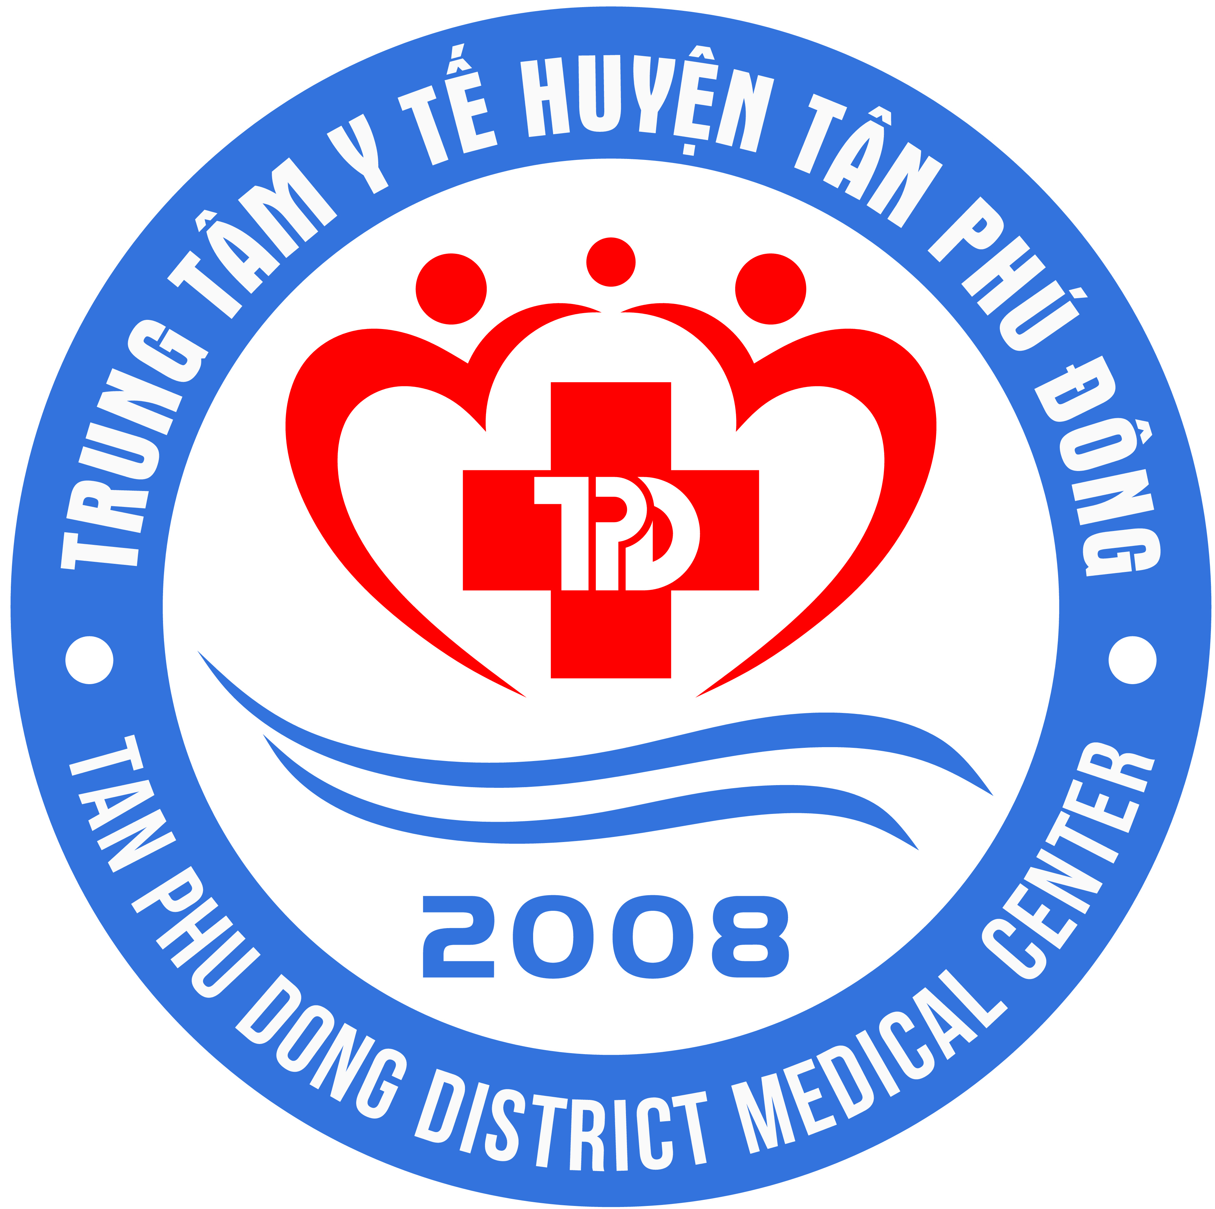
1- Cấu trúc Logo: Logo lấy ý tưởng từ hình tượng chữ T, P, D (chữ Tân Phú Đông), chữ thập đỏ, một gia đình, hình trái tim và các nét sóng nước để biểu hiện một cách sinh động và gây ấn tượng mạnh đối với thị giác của người xem.
2- Hình tròn của sự trường tồn, bền vững:
- Logo là một hình tròn bền vững, liên tục ý nói đến bệnh viện là một tổ chức bền vững, mạnh mẽ và phát triển liên tục, không ngừng.
3- Chữ TPD: Logo thiết kế theo tên thương hiệu, cách điệu chữ T, P, D (chữ Tân Phú Đông) tạo hình ảnh nhận biết đơn giản, dễ nhận biết, dễ khắc sâu ghi nhớ.
- Hình tròn cũng là hình trái đất biểu hiện sự hội nhập trong nước và quốc tế.
4- Hình ảnh đặc trưng của địa phương: Hình tượng 2 nét cong hình sóng bên dưới Logo nói đến vị trí địa lý huyện Tân Phú Đông là huyện ven biển, nằm giữa 2 nhánh sông Mê Kông với 2 cửa biển, cửa Tiểu và cửa Đại.
5- Hình tượng chữ thập đỏ: Hình tượng chữ thập đỏ biểu hiện việc chữa bệnh, bảo vệ, chăm sóc và nâng cao sức khỏe nhân dân và cộng đồng.
6- Hình tượng trái tim: Hình tượng trái tim màu đỏ tượng trưng cho sự sống của người bệnh. Đồng thời hình trái tim còn tượng trưng tấm lòng cao cả của các Y, Bác sĩ đang lặng thầm mang hạnh phúc đến cho đời, hạnh phúc của người thầy thuốc rất giản dị là nhìn thấy bệnh nhân của mình khỏe thêm mỗi ngày, luôn vì sức khỏe của người bệnh mà cống hiến, vì một xã hội bình an mà hy sinh thầm lặng.
7- Hình ảnh một gia đình khỏe mạnh, hạnh phúc:
- Hai hình trái tim lồng ghép với biểu tượng chữ thập đỏ tạo thành một gia đình sum vầy hạnh phúc biểu hiện sự tâm huyết, quyết tâm của các Y - Bác sĩ Trung tâm trong việc cứu chữa bệnh nhân. Càng cứu chữa được nhiều bệnh nhân và càng nhiều bệnh nhân khoẻ mạnh thì càng đem lại niềm động viên và hạnh phúc lớn lao cho đơn vị. Đồng thời, hình tượng này còn biểu hiện sự chung sức, đồng lòng của nhiều nhà hảo tâm, của cả cộng đồng đối với việc chăm sóc sức khoẻ cho bệnh nhân của Trung tâm.
- Hình tượng người bệnh khỏe mạnh cùng với niềm vui mừng khôn xiết của những người thân trong gia đình nói lên sự thành công của Trung tâm và khẳng định Trung tâm là nơi đảm bảo việc chữa trị an toàn, hiệu quả cho người bệnh. Đồng thời diễn tả niềm vui và hạnh phúc, niềm tin yêu của người bệnh, của gia đình bệnh nhân và nhân dân trong huyện Tân Phú Đông đối với Y, Bác sĩ của Trung tâm Y tế huyện Tân Phú Đông.
8- Năm thành lập Trung tâm: Năm thành lập 2008, nhằm khắc sâu vào tiềm thức cán bộ, các Y, Bắc sĩ Trung tâm Y tế huyện Tân Phú Đông về thời gian ra đời, thành lập của Trung tâm.
9 – Phát triển và hội nhập: Tổng thể logo cho chúng ta cảm nhận về sự chuyển động và sức sống vương lên. Vẻ đẹp tâm hồn của Y - Bác sĩ, truyền thống văn hóa lịch sử hoà quện vào nhau chứng kiến biết bao thành công mới, những đổi thay và lớn mạnh của Trung tâm trên bước đường hội nhập và phát triển.
10- Màu sắc trong Logo:
- Logo sử dụng 3 màu: màu đỏ, màu xanh nước và màu trắng. Màu đỏ biết hiện sự tâm huyết, niềm tin, tinh thần lạc quan và hy vọng về những điều tốt đẹp. Màu xanh nước biểu hiện cho vùng đất gần biển, màu xanh của hòa bình, tri thức khoa học và sự tin cậy. Màu trắng biểu hiện sự tinh khiết của giọt dịch truyền, sự sạch sẽ, tâm hồn trong sáng và là màu áo của người thầy thuốc.
- 3 màu sắc còn biển hiện cho sự đồng lòng, quyết tâm, tinh thần đoàn kết, tượng trợ giúp đỡ lẫn nhau của tập thể trung tâm.
- Trong phong thủy, số 03 (3 màu sắc) luôn được người Việt Nam coi trọng và gọi là số may mắn liên quan đến Thiên – Địa – Nhân. Ngoài ra nó còn xuất hiện ở bộ Tam Đa Phúc – Lộc – Thọ. Vì vậy mà số 03 có ý nghĩa cầu tài lộc, may mắn và sức khỏe.

